
Die Abbildung kann ein Symbolfoto sein.
Artikel: | SPINDELMÄHER
Modell: | 500 H

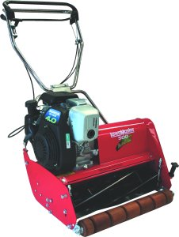
€ 1.790,-
Motor: | Honda GC135 OHC – 4 PS
Antrieb: | ja
Schnittbreite: | 50 cm
Schnitthöhe: | 7 – 30 mm
Höhenverstellung: | zentral
Grasfangvorrichtung: | Fangbox 60 L
Gewicht: | 63 kg

